单位负责人为同一人或者存在控股、管理关系情况说明

致：长城钻探工程有限公司钻井一公司
我公司承诺不存在下列情形：
单位负责人为同一人或存在控股、管理关系，参加同一标包投标或者未划分标包的同一招标项目投标

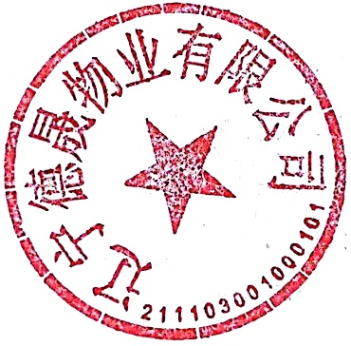

投标人： 辽宁德晟物业有限公司 （盖单位章）

